Geo- und Wirtschaftsmedien und ihre Didaktik

Arbeitsauftrag 2 🡪 Route durch Linz

# Routenvorschlag:

## Startpunkt: Hauptbahnhof Linz Verkehrs-/ Transportfunktion

Beginnen würde die Stadtexkursion am Hauptbahnhof Linz. Dort kann den SuS die Bedeutung eines Bahnhofs in einer Stadt dargelegt werden, insbesondere in Bezug auf den Personen- und Warenverkehr.

1. Station: Landstraße Linz – Handelsfunktion

entweder zu Fuß oder mit der Straßenbahn 🡪 Zu Fuß würden SuS jedoch das rege Treiben in den Geschäften sehen 🡪 Bedeutung (Einzel)-handel und Wirtschaft könnte besprochen werden! 🡪 Kommerzielle Funktionen einer Stadt

2. Station: Hauptplatz Linz Kulturelle Funktion

Danach besuchen wir die Linzer Altstadt, insbesondere den Hauptplatz und den Mariendom. Hierbei wird der kulturelle Aspekt einer Stadt und die Bedeutung historischer Stätte erklärt.

(3. Station: Mariendom Kulturelle Funktion)

🡪 = bedeutende religiöse Stätte in Linz. Dies bietet die Möglichkeit, über die religiöse und kulturelle Dimension in Städten zu sprechen.

* Einziges Bedenken dabei wäre für SuS anderer Religionen, ob dies so eine gute Station wäre, da dabei nicht alle Inkludiert werden

4. Station: 🡪 Schlossmuseum Linz Kulturelle Funktion/ Verwaltungsfunktion

SuS lernen über kulturelle und historischen Funktionen von Museen in Städten. Des Weiteren kann auch die Rolle von Regierungs- und Verwaltungsgebäuden in einer Stadt besprochen und erklärt werden

5. Station: Donaulände: Handel/- und Infrastruktur

Die nächste Station könnte ein Spaziergang entlang der Donau sein, wobei die Bedeutung von Flüssen und Wasserwegen für den Handel und die Infrastruktur einer Stadt besprochen werden kann! Außerdem sieht man von dort aus bereits auf das andere Ufer der Donau – bis zur Nächsten Station…

… 6. Station – Lentos Kunstmuseum: Bildung und Kultur

Hierbei könnte die Rolle von Kunst und Kultur in einer Stadt besprochen werden.

## 7. Station - Ars Electronica Center: Bildung und Kultur

Die nächste Station führt zum Ars Electronica Center, einem Zentrum für Medienkunst und Technologie. Hier kann über die Bedeutung von Innovation und Technologie in einer modernen Stadt gesprochen werden.

Donaulände: Der Weg vom Ars Electonica Center führt dabei zurück über die Donaulände und es kann über Freizeitaktivitäten und Erholungsmöglichkeiten in Linz gesprochen werden.

## 8. Station: Donaupark und Brucknerhaus (Freizeit- und Kultur):

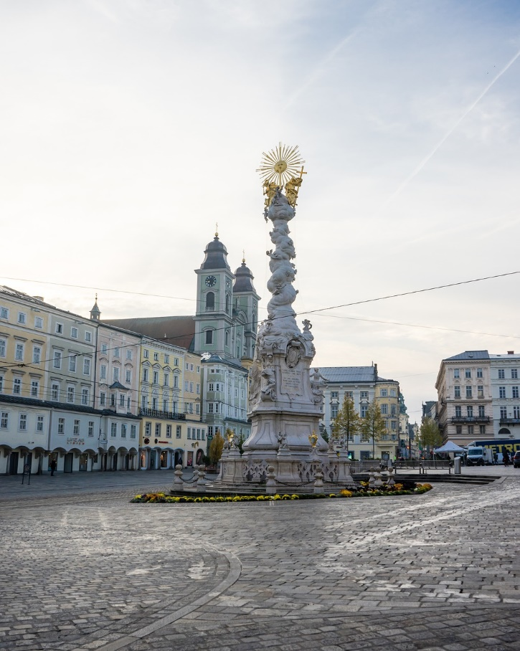Diese Station führt zum Donaupark, wo eine kurze Pause eingelegt werden könnte. Hier kann den SuS die Bedeutung von Freizeit- und Kulturplätzen in einer Stadt erklärt und gezeigt werden.

9. Ende der Tour:

Beendet könnte dann die Tour am Donaupark, am Brucknerhaus oder beim Brückenkopfpark werden. Falls sie beim Brückenkopfpark endet, könnte den SuS dort die Wichtigkeit von Grünflächen und Parks in Städten erklärt werden. Hier können die SuS eine Zusammenfassung der verschiedenen Funktionen einer Stadt durchgehen und Fragen stellen.

## ZUSAMMENFASSUNG:

Dieser Rundgang führt die SuS durch verschiedene Bereiche in Linz und vermittelt Einblicke in die verschiedenen Funktionen, die eine Stadt erfüllt. Es ist eine gute Möglichkeit, die geographischen Aspekte einer Stadt zu erkunden und zu verstehen

Abbildung 1: Linz Hauptplatz - Quelle Pixabay

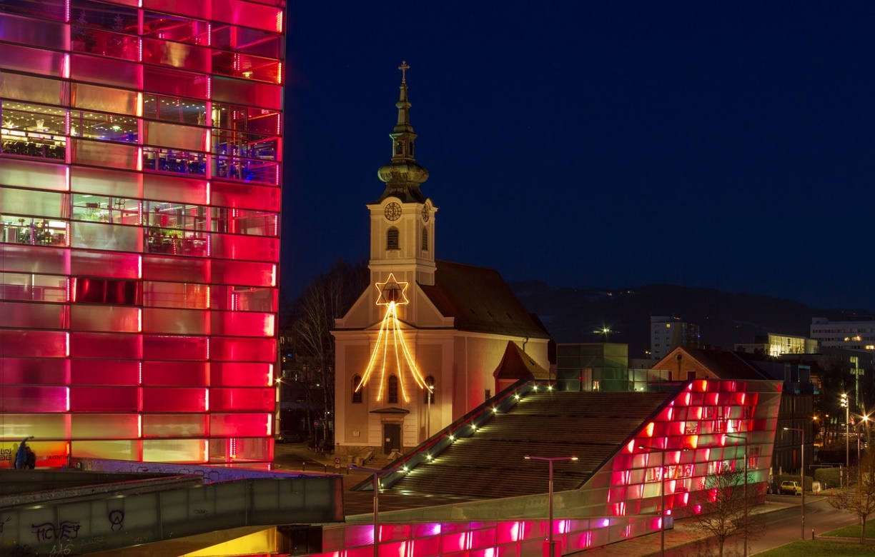

Abbildung 2: Linz bei Nacht - Quelle: Pixabay

**Menschen** –

* ist ein reges Treiben, ist viel los oder ist es eher ruhig?
* Wann sind Kern-/ bzw. Stoßzeiten 🡪 oder ist immer viel los?
* Sind mehr ältere oder jüngere Menschen unterwegs (Sozialgeographie)

**Stadtgeographie** –

* wie ist die Stadt aufgebaut, was gibt es alles in der Stadt?
* Architektur – wie schauen die Häuser aus, gibt es viele Geschäfte – wenn ja, welche?
* Gibt es viele Geschäfte 🡪 Gastronomie oder mehr Modegeschäfte
  + Konsumverhalten der Menschen
  + Wirtschaftliche Aspekte🡪 rentieren sich die Geschäfte, wo (an dem Standwort) sie angeordnet sind?
* Gibt es Schulen in der Stadt
* Welche Art von Stadt ist es – Megacity? ,… 🡪 in diesem Zusammenhang können auch Merkmale von genau solchen Städten genauer beobachtet und analysiert werden
* Einwohnerzahl, wohnen auch viele Menschen im Stadtkern oder ist es eher als Arbeitsplatz und Einkaufsort und weniger zum Wohnen gedacht,…) 🡪 Hohe Wohn- bzw. Arbeitsplatzdichte; Sozioökonomische Struktur
* Wohnviertel bzw. generell verschiedene Viertel können genauer analysiert werden; gibt es Besonderheiten und besondere Merkmale für bestimmte Viertel?
* Städtische Prozesse können genauer unter die Lupe genommen werden 🡪 beispielsweise Urbanisierung, Gentrifizierung, Verstädterung
* Gibt es viele Zuwanderungen? Oder auch Abwanderungen? 🡪 welche Phänomene könnten dem zugrunde liegen?
* Viele Hochhäuser? Oder auch Einfamilienhäuser?

**Straßenverkehr; Infrastruktur** –

* öffentliche Verkehrsmittel vs. Private Verkehrsmittel (Auto)
* Gibt es gut ausgebautes Straßennetz?

**Naturwissenschaftliche Geographie**

* Bodenversiegelung oder sind auch ab und zu Grünflächen vorhanden?
* Welche Bodenbeschaffenheit?
* Lage der Stadt (könnte auch unter dem oben angeführten Punkt Infrastruktur angeführt werden)